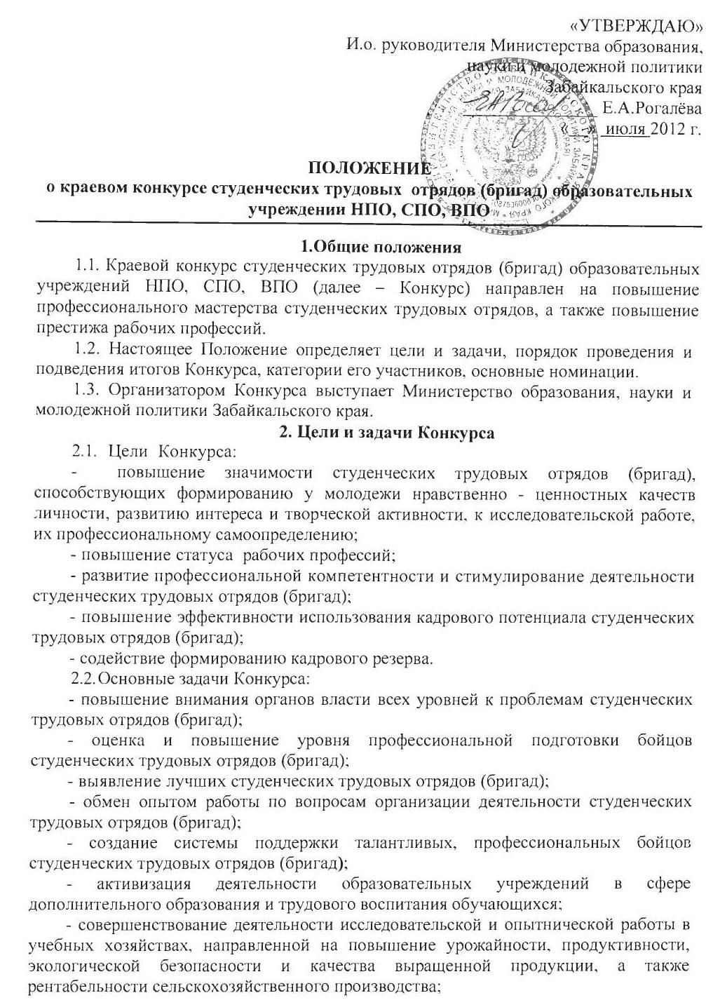

- выявление, обобщение и распространение инновационного опыта работы коллективов образовательных учреждений по организации и содержанию деятельности, направленной на решение вопросов трудового воспитания, рационального землепользования, профориентации, а также формированию устойчивых интересов учащихся к исследовательской деятельности.
3. Участники Конкурса
3.1. Принять участие в Конкурсе могут студенческие трудовые отряды (бригады) образовательных учреждений системы НПО, СПО, ВПО, осуществляющие свою деятельность на территории Забайкальского края.

4. Организация и проведение Конкурса
4.1. Для организационно-методического обеспечения проведения Конкурса создается оргкомитет Конкурса.
4.2. Оргкомитет определяет состав участников Конкурса, общую программу Конкурса.
4.3. Организационный комитет имеет право по своему усмотрению оперативно менять состав и программу Конкурса.
4.4. В связи с наступлением форс-мажорных обстоятельств (не зависящих от организаторов), оргкомитет имеет право полностью отменить проведение данного Конкурса.

5. Сроки и порядок проведения Конкурса
5.1. Конкурс проводится с августа по октябрь 2012 года.
5.2. Конкурс состоит из двух этапов:
- I этап – Заочный конкурс видео презентаций по направлениям. Участники подают анкету-заявку и видео ролик на электронном носителе в Министерство образования, науки и молодежной политики Забайкальского края (г.Чита, ул.Амурская, 106, отдел молодежной политики) до 15 сентября 2012 года в соответствии с одной из предложенных наминаций.
Настоящим Положением устанавливаются следующие номинации Конкурса:
«Сельскохозяйственные отряды»;
«Педагогические и агитационные отряды»;
«Строительные отряды»;
В перечень конкурсных номинаций могут вноситься изменения и дополнения по предложению оргкомитета Конкурса.
Настоящим Положением устанавливаются следующие критерии для видео роликов участников:
- Продолжительность до 3 минут;
- Наличие и выдержанность сюжетной линии;
- Актуальность, креативность;
- Содержательность.
- II этап – Очный конкурс. Участники, прошедшие во второй этап представляют творческую самопрезентацию продолжительностью до 3-х минут. Самопрезентация должна отражать направление деятельность, результаты деятельности. Самопрезентация должна быть представлена в творческой форме, допускается использование фото-, видео-материалов, а также групп поддержки, помощников.
6. Жюри Конкурса
6.1. Для проведения Конкурса создается жюри. Его состав, порядок работы, утверждаются оргкомитетом Конкурса.
6.2. Членами жюри могут быть представители Министерства образования, науки и молодежной политики Забайкальского края, органов государственной власти, общественности, работники образовательных, научных учреждений, специалисты в сфере государственной молодежной политики.
7. Порядок предоставления документов для участия в Конкурсе
7.1. Для участия в Конкурсе конкурсанты в срок до 15 сентября 2012 года должны предоставить следующие материалы:
Анкету-заявку на участие в Конкурсе (Приложение 1);
Отчет о деятельности отряда (Приложение 2);
Видео ролик в соответствии с номинациями (пункт 5 настоящего Положения).
7.2. Материалы, направленные для участия в Конкурсе, не рецензируются и не возвращаются.

8. Подведение итогов конкурса
8.1. По итогам участия в Конкурсе определяется победитель (отряд, занявший первое место) и призеры (отряды, занявшие второе и третье место) по каждому из направлений.
8.2. В случае утверждения специальных номинаций в каждой из них определяется победитель.
8.3. При участии спонсоров, заинтересованных организаций и частных лиц учреждаются специальные призы победителям Конкурса.
8.4 Победитель и призеры Конкурса награждаются дипломами и памятными призами.
8.5. Изменения в порядок проведения Конкурса вносятся оргкомитетом Конкурса.

Приложение 1

Анкета-заявка

участника краевого заочного конкурса студенческих трудовых отрядов (бригад)

1. Название образовательного учреждения (полностью)______________________ ____________________________________________________________________________________________________________________________________________________
2. Название образовательного учреждения (сокращенно)_____________________
__________________________________________________________________________
3. Адрес (с индексом) тел./факс, email_____________________________________
____________________________________________________________________________________________________________________________________________________
4. Фамилия, имя, отчество (полностью) директора учреждения________________
__________________________________________________________________________
5. Фамилия, имя, отчество (полностью), должность руководителя студенческого трудового отряды (бригады)_________________________________________________
__________________________________________________________________________
6. Название трудового отряда (бригады) ___________________________________

7. Направление деятельности трудового отряда (бригады) (в соответствии с п. 5 настоящего Положения)

Дата заполнения «_______» ________________ 2012 г.

Ф.И.О. заполнившего анкету_____________________________________________
________________________________________________________________________________

Подпись _____________

Приложение 2

Требования к оформлению
конкурсных материалов конкурса студенческих трудовых отрядов (бригад)

1. Структура конкурсных материалов
1.1. Структура конкурсных материалов включает:
- титульный лист с обязательным указанием названия образовательного учреждения, при котором находится трудовой отряд (бригада), фамилия, имя, отчество директора образовательного учреждения (полностью), руководителя трудового отряда (бригады) (полностью).
- содержание с указанием страниц в соответствии с показателями конкурса.
1.2. Конкурсные материалы представляются в форме отчетов, оформленных в соответствии с показателями конкурса (приложение 3).
1.3. Каждый пункт показателей конкурса должен сопровождаться полной, достоверной информацией о работе трудового отряда (бригады), и подтверждаться статистическими данными, количественными показателями результатов работы.
2. Оформление конкурсных материалов
2.1.Текст конкурсных материалов должен быть набран на компьютере (формат листа А-4, шрифт 12).
2.2. Конкурсные материалы должны быть качественно оформлены и обеспечены наглядно-иллюстративным материалом (фотографии, карты, схемы, рисунки, диаграммы и др.), представленные дополнительные видео материалы должны быть качественными, продолжительностью не более 20 минут.
2.3. Объем конкурсных материалов до 30 страниц.

Приложение 3
Показатели Конкурса

№№ п/п | Показатели конкурса | Критерии оценки
1. | Документация трудового отряда (бригады) (должна быть утверждена руководителем и заверена печатью учреждения) | 0-10  (общее число баллов)
1.1. | Положение трудового отряда (бригады) с учетом географических и экономических условий (цель и задачи, руководство, содержание и организация работы, структура и органы самоуправление в трудовом отряде (бригаде) , учет и оплата труда и др.) | 0-5
1.2. | учебно-производственный план работы в 2012 году, бизнес-план, карта-схема землепользования и технологическая карта по выращиванию сельскохозяйственных культур, график сельскохозяйственных работ и др. | 0-3
1.3. | Соблюдение трудового законодательства (нормы и правила работы по технике безопасности, производственной санитарии, пожарной безопасности при работе в УПБ и др.) | 0-2
2. | Материально-техническая база трудового отряда (бригады) | 0-25  (общее число баллов)
2.1 | Учебно-производственные участки (животноводческие фермы, пасеки, птичники, кроликофермы, учебные помещения, агрохимлаборатории, овощехранилища, зерносклады, кормохранилища, ремонтные мастерские и др.) | 0-4
2.2. | Бытовые условия (культстаны, столовые, бытовые комнаты, подсобные помещения, спортплощадки и др.) | 0-3
2.3. | Техническое оснащение трудового отряда (бригады) (сельскохозяйственная техника, автотранспорт, инвентарь, оборудование и др.) | 0-4
3. | Исследовательская работа в трудовом отряде (бригаде) | 0-10
4 | Социально – культурная деятельность ТБ (акции по экологии, благоустройству и озеленению парковых территорий, экскурсионные программы, экологические тропы, благотворительная помощь ветеранам, пенсионерам и др.) | 0-4
5. | Основные практические итоги работы трудового отряда (бригады) | 30
5.1 | Фактические цифровые показатели результатов работы | 0-8
5.2. | Экономическая эффективность (себестоимость, рентабельность, прибыль) | 0-8
5.3. | Практическая помощь образовательному учреждению (заготовка сельскохозяйственной продукции для столовой) | 0-2
5.4. | Массовые мероприятия (участие в районных и региональных массовых мероприятиях - слетах, смотрах, конкурсах, конференциях, выставках, акциях и др., их результативность) | 0-5
5.5. | Профессиональная подготовка (получили профессию и остались работать в хозяйстве, поступили в сельскохозяйственные ВУЗы, техникумы и другие профильные учреждения и др.) | 0-3
5.6. | Публикации в СМИ | 0-1
5.7. | Перспективы развития трудового отряда (бригады) | 0-3
6. | Оформление конкурсных материалов | 0-15
6.1. | Полнота и качество представленных материалов | 0-10
6.2. | Степень обеспечения наглядно - иллюстративными материалами | 0-3
6.3. | Содержание и качество фото и видео материалов | 0-2
7. | Максимальная оценка | 80

